H:150 CM TIRMANMA DUVARI
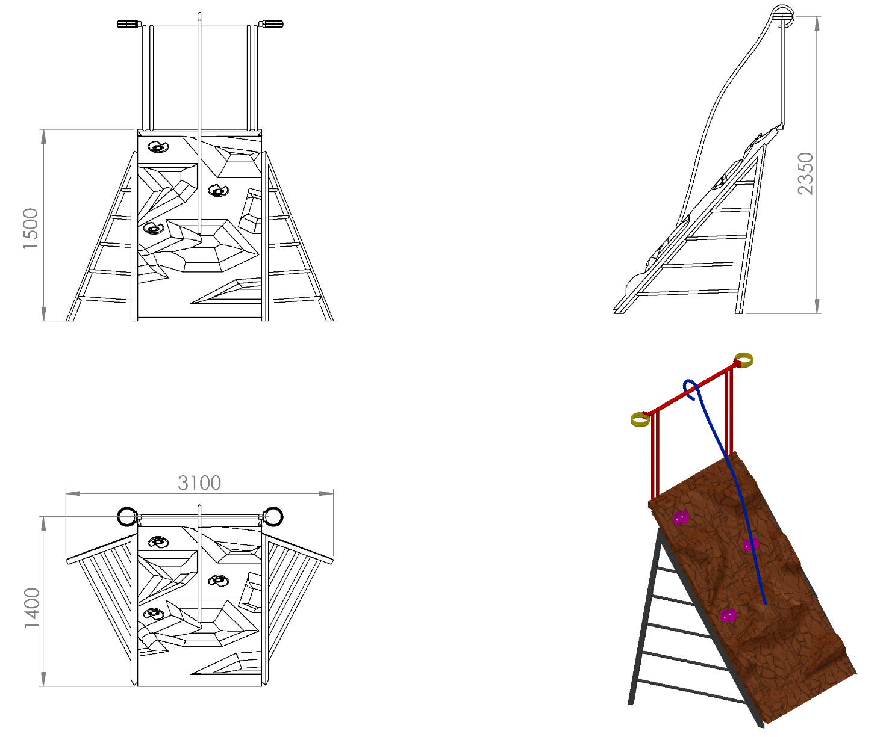
3100 mm genişliğinde olan H:150 cm tırmanma duvarı konstrüksiyonunun toplam yüksekliği 2350 mm’dir. Ana taşıyıcı boruları 40 x 40 x 2 mm kara kutu profilden dizayn edilen konstrüksiyonun merdiven basamakları Ø27 x 2 mm borudan olacak şekilde örülecektir. Profil üzerine yerleştirilecek olan minimum 3 mm kalınlığında kompozit malzemeden üretilecek duvar yerleştirilecektir. Duvarın üzerine tırmanmaya yardımcı tutamaklar bağlantı elemanları ile monte edilecektir. Ekipmanın çıkış korkuluğu Ø27 x 2 mm SDM borudan bükülerek üretilecek olan korkuluğa kaynak yöntemiyle birleştirilmiş 30 x 5 mm silme ile oyun grubuna monte edilecektir. Estetik bir görünümü olacak şekilde dizayn edilen iç merdiven yüzeyinde yaralanmalara ve darbeye neden olabilecek keskin ve sivri alan bulundurmayacak şekilde üretilecek olup kumlama işlemine tutulan metal aksam elektrostatik toz boya yöntemi ile dış cepheye uygun olarak boyanacaktır.
TIRMANMA DUVAR TUTAMAĞI
Oyun elemanı çocukların elleriyle rahatça tutabilip ayaklarını basabilecekleri 1. sınıf polietilen malzemeden şişirme yöntemi ile üretilen renkli aparatlar yardımıyla tırmanabilecekleri şekilde dizayn edilecektir. Oyun elemanının bağlantısı galvaniz cıvatalar ile gerçekleşecektir.
